Pregnancy Tracker
Web aplikacija za praćenje trudnoće
Detaljni arhitekturni projekat

Verzija 1.0
Pregled izmena

Datum | Verzija | Opis | Autor
19.11.2021. | 1.0 | Inicijalna verzija | Kristina Milentijević

Sadržaj
1. Cilj dokumenta 5
2. Opseg dokumenta 5
3. Reference 5
4. Predstavljanje arhitekture 5
5. Ciljevi i ograničenja arhitekture 5
6. Pogled na slučajeve korišćenja 5
6.1 Dijagrami slučajeva korišćenja 6
6.2 Kratak opis slučajeva korišćenja 9
6.2.1 Registracija 9
6.2.2 Prijavljivanje 9
6.2.3 Prikaz informacija 9
6.2.6 Ažuriranje osnovnih podataka 9
6.2.7 Promena avatara 9
6.2.8 Promena lozinke 9
6.2.9 Unos nove fotografije 10
6.2.10 Brisanje fotografije 10
6.2.13 Kreiranje obaveštenja 10
6.2.14 Brisanje obaveštenja 10
7. Pogled na logičku arhitekturu sistema 10
7.1 Pregled arhitekture – organizacija paketa i podsistema u slojeve 11
7.1.1 Korisnički interfejs 11
7.1.2 Aplikaciona logika 12
7.1.3 Pristup podacima 12
7.1.4 HTML 12
7.1.5 PHP 12
7.1.6 JavaScript 12
7.1.7 MySQL 12

8. Pogled na procese 12
8.1 Procesi 12
8.1.1 Web čitač 13
8.1.2 Web server 13
8.1.3 PHP-CGI 13
8.1.4 MySQL Server 13
9. Pogled na raspoređivanje sistema 13
9.1 Klijent 14
9.2 Web server 14
9.3 DBMS server 14
10. Pogled na implementaciju sistema 14
10.1 Model domena 14
10.2 Komponente sistema 15
10.2.1 Komponente korisničkog interfejsa 15
10.2.2 Komponente aplikacione logike 15
10.2.3 Komponente za pristup podacima 16
11. Performanse 17
12. Kvalitet 17

Detaljni arhitekturni projekat

Cilj dokumenta
Cilj ovog dokumenta je detaljni opis arhitekture Pregnancy Tracker aplikacije.

Opseg dokumenta
Dokument se odnosi na Pregnancy Tracker veb aplikaciju koja će biti razvijena od strane TeamTina. Pregnancy Tracker je veb aplikacija namenjena za praćenje trudnoće. Namena sistema jepomoć trudnicama i mladim mamama.

Reference
Spisak korišćene literature:
- Definicija projekta _ Pregnancy Tracker _final, V1.0, 2021,TeamTina .
- Plan realizacije projekta_ Pregnancy Tracker _final, V1.0, 2021, TeamTina .
- Raspored_Aktivnosti_ Pregnancy Tracker _FINAL, V1.0, 2021, TeamTina .
- Vizija sistema _ Pregnancy Tracker _final, V1.0, 2021, TeamTina .
- Specifikacija Zahteva _ Pregnancy Tracker _final, V1.0, 2021, TeamTina .

Predstavljanje arhitekture
Arhitektura sistema u dokumentu je prikazana kao serija pogleda na sistem: pogled na slučajeve korišćenja, pogled na procese, pogled na razmeštaj komponenti sistema i pogled na implementaciju. Ovi pogledi su predstavljeni odgovarajućim UML dijagramima.

Ciljevi i ograničenja arhitekture
Ključni zahtevi i sistemska ograničenja koja imaju značajan uticaj na izbor arhitekture i projektovanje sistema su:
- Pregnancy Tracker aplikacija će biti implementiran kao Web aplikacija zasnovana na PHP skripting jeziku, JS-u i MySQL bazi podataka [4].
- Klijentski deo Pregnancy Tracker aplikacija će biti optimizovan za sledeće Web čitače: Internet Explorer 6.0 i noviji, Opera 8.0 i noviji, kao i Firefox (Mozilla) [4].
- Svi zahtevi u pogledu performansi dati u [5] moraju biti uzeti u obzir pri izboru arhitekture i razvoju sistema.
- Klasifikaciju publikacija treba standardizovati sa postojećom tipologijom propisanom od strane Ministarstva za nauku.

Pogled na slučajeve korišćenja
U ovom odeljku je dat pogled na slučajeve korišćenja definisane u specifikaciji zahteva [5].
Slučajevi korišćenja Pregnancy Tracker aplikacije su:
- Registracija
- Prijavljivanje
- Prikaz informacija
- Ažuriranje profila
  - Ažuriranje osnovnih podataka
  - Promena avatara
  - Promena lozinke
- Unos i brisanje fotografije
  - Unos nove fotografije
  - Brisanje fotografije
- Kreiranje i brisanje obaveštenja
  - Kreiranje obaveštenja
  - Brisanje obaveštenja

Ove slučajevi korišćenja mogu da iniciraju korisnik aplikacije i administrator.

Dijagrami slučajeva korišćenja
Osnovni UML dijagram koji prikazuje korisnike i slučajeve korišćenja Pregnancy Tracker aplikacije prikazan je na sledećoj slici:
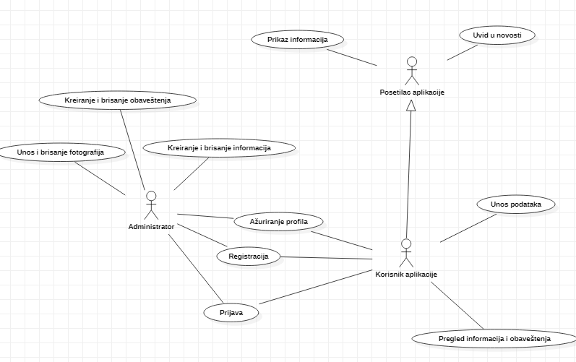

Slučajevi korišćenja ažuriranje profila, unos i brisanje fotografije, kreiranje i brisanje obaveštenja, kreiranje i brisanje obaveštenja, pregled informacija i obaveštenja obuhvataju složenije radnje koje se mogu razložiti dalje razložiti na pojedinačne slučajeve korišćenja.

Detaljni UML dijagram za slučaj korišćenja ažuriranje profila je prikazan na sledećoj slici:

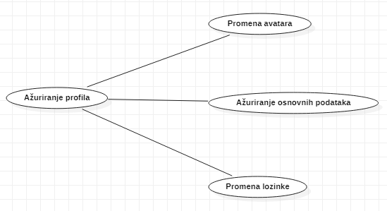

Detaljni UML dijagram za slučaj korišćenja unos i brisanje fotografije je prikazan na sledećoj slici:

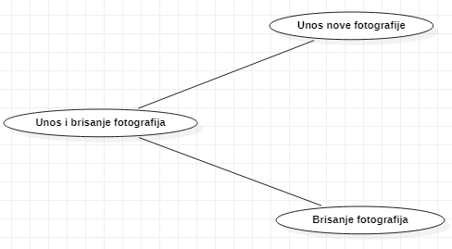

Detaljni UML dijagram za slučaj korišćenja kreiranje i brisanje obaveštenja je prikazan na sledećoj slici:

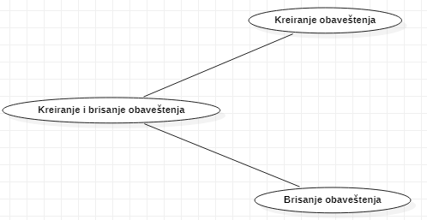

Detaljni UML dijagram za slučaj korišćenja kreiranje i brisanje informacija je prikazan na sledećoj slici:

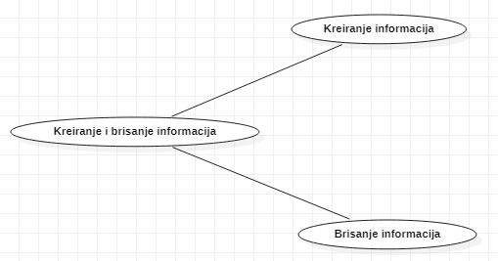

Detaljni UML dijagram za slučaj korišćenja pregled informacija i obaveštenja korisnika je prikazan na sledećoj slici:

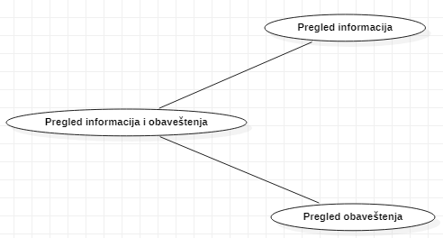

Kratak opis slučajeva korišćenja

6.2.1 Registracija
Kratak opis: Posetilac sajta unosi svoje podatke. Unošenjem korisničkog imena, lozinke i ličnih podataka kao što su mesto, država, jmbg, email, pol, posetilac kreira svoj lični nalog.
Akteri koji iniciraju slučaj korišćenja: posetilac sajta.

6.2.2. Prijavljivanje
Kratak opis: Prijavljivanje korisnika na web aplikaciju u cilju pristupa specifičnim funkcijama koje zahtevaju autorizaciju.
Akteri koji iniciraju slučaj korišćenja: Administrator i korisnik aplikacije.

6.2.3. Prikaz informacija
Kratak opis: Prikaz stranice sistema sa osnovnim podacima o aplikaciji
Akteri koji iniciraju slučaj korišćenja: posetilac aplikacije, korisnik aplikacije i administrator.

6.2.4. Ažuriranje osnovnih podataka
Kratak opis: Izmena osnovnih podataka o ulogovanom korisniku.
Akteri koji iniciraju slučaj korišćenja: Administrator i korisnik aplikacije.

6.2.5. Promena avatara
Kratak opis: Izmena profilne fotografije ulogovanog korisnika.
Akteri koji iniciraju slučaj korišćenja: Administrator i korisnik aplikacije.

6.2.6. Promena lozinke
Kratak opis: Promena lozinke ulogovanog korisnika.
Akteri koji iniciraju slučaj korišćenja: Administrator i korisnik aplikacije.

6.2.7. Unos nove fotografije
Kratak opis: Unos nove fotografije u galeriju.
Akteri koji iniciraju slučaj korišćenja: Administrator.

6.2.8. Brisanje fotografije
Kratak opis: Brisanje postojeće fotografije iz galerije.
Akteri koji iniciraju slučaj korišćenja: Administrator.

6.2.9. Kreiranje obaveštenja
Kratak opis: Dodavanje novog obaveštenja od strane administratora.
Akteri koji iniciraju slučaj korišćenja: Administrator.

6.2.10. Brisanje obaveštenja
Kratak opis: brisanje obaveštenja od strane administratora.
Akteri koji iniciraju slučaj korišćenja: Administrator.

Pogled na logičku arhitekturu sistema

U ovom odeljku je dat pregled logičke arhitekture sistema. Ovaj pogled sadrži opis najznačajnijih klasa, njihove organizacije u pakete i podsisteme, i organizacija podsistema u slojeve. U cilju opisivanja dinamičkih aspekata arhitekture, ovaj odeljak može da uključi opise realizacije najznačajnijih slučajeva korišćenja. Da bi se ilustrovala veza između arhitekturno značajnih klasa, podsistema, paketa ili slojeva moguće je uključiti i odgovarajuće dijagrame klasa.
Logički pogled na Pregnancy Tracker portal obuhvata 3 glavna paketa: Korisnički interfejs, Aplikaciona logika, Pristup podacima.
Paket Korisnički interfejs sadrži Web stranice, PHP skripte i multimedijalni sadržaj koji realizuju grafički dizajn i forme preko kojih korisnici sistema komuniciraju sa sistemom.
Paket Aplikaciona logika predstavlja srednji sloj sistema koji sadrži PHP skripte zadužene za realizaciju funkcionalnosti specifičnih za domen sistema koji se razvija.
Paket Pristup podacima sadrži PHP skripte koje predstavljaju interfejs za pristup, dodavanje i ažuriranje podataka koji se čuvaju u bazi podataka.

7.1 Pregled arhitekture – organizacija paketa i podsistema u slojeve

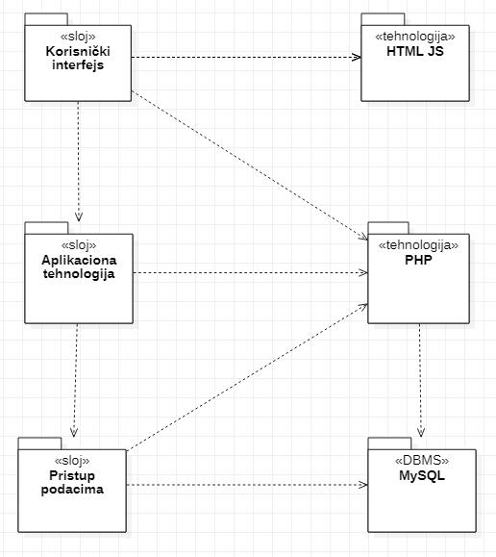

Korisnički interfejs
sloj
Ovaj sloj realizuje korisnički interfejs portala. U njemu su sadržane sve HTML, multimedijalni sadržaji, JS i PHP skripte koje generišu HTML stranice preko kojih korisnici komuniciraju sa sistemom.
Sloj korisničkog interfejsa zavisi od sloja aplikacione logike, kao i paketa HTML, JS i PHP.

Aplikaciona logika
sloj
Sloj aplikacione logike je srednji sloj u troslojnoj arhitekturi Pregnancy Tracker aplikacije. Sadrži PHP skripte koje realizuju funkcionalnost karakterističnu za domen primene aplikacijei uspostavljaju vezu između korisničkog interfejsa i sloja za pristup podacima.
Ovaj sloj zavisi od sloja za pristup podacima i PHP paketa.

Pristup podacima
sloj
Sloj za pristup podacima se nalazi na dnu troslojne arhitekture i sadrži PHP skripte zadužene za pribavljanje, dodavanje i ažuriranje podataka koji se čuvaju u MySQL bazi podataka.
Ovaj sloj ne zavisi od drugih slojeva, ali je zavisan od paketa PHP i MySQL baza podataka.

HTML
tehnologija
Tehnologija HTML-a definiše gradivne elemente stranica koje se prikazuju u Web čitaču i koje omogućavaju prikaz formatiranih informacija i realizaciju formi za unos i ažuriranje podataka.

PHP
tehnologija
Tehnologija PHP-a obezbeđuje mehanizam za pisanje i izvršavanje skripti na strani servera. Ove skripte mogu da generišu HTML kod koji realizuje korisnički interfejs i pristupaju bazi podataka u cilju pribavljanja, unosa i ažuriranja podataka.

JavaScript
tehnologija
Tehnologija JavaScript-a obezbeđuje mehanizam za pisanje i izvršavanje skripti. Ove skripte mogu da generišu HTML kod koji realizuje korisnički interfejs..

MySQL
DBMS
MySQL predstavlja sistem za upravljanje bazama podataka koji će se koristiti za realizaciju Pregnancy Tracker aplikacije.

Pogled na procese
U ovom odeljku je sadržan pogled na procesnu arhitekturu sistema. Ovaj opis treba da sadrži specifikaciju različitih zadataka (procesa i niti) uključenih u rad sistema. Takođe je potrebno dati dijagrame koji pokazuju njihovu interakciju i konfiguraciju. Dodela objekata i klasa na određene zadatke takođe spada u opis procesne arhitekture.
Web aplikacije zasnovane na PHP-u imaju relativno jednostavan procesni model koji je u potpunosti pod kontrolom Web servera. Sa stanovišta projektanta PHP Web aplikacije nije potrebno voditi računa o načinu rada Web servera i načinu izvršavanja skripti.
Ilustracije radi u nastavku je dat opis procesa uključenih u izvršenje Pregnancy Tracker aplikacije kao Web aplikacije.

Procesi
Na sledećem UML dijagramu klasa prikazani su procesi koji učestvuju u izvršenju Pregnancy Tracker aplikacije. Dijagram je opšteg tipa i može se primeniti na bilo koju Web aplikaciju zasnovanu na PHP-u, JS-u i MySQL bazi podataka.
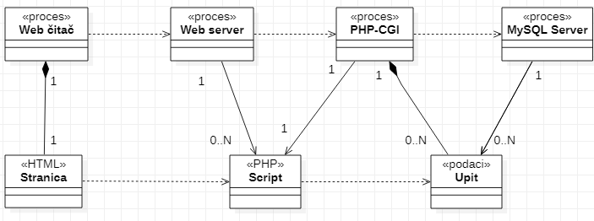

Web čitač
Web čitač je proces koji izvršava funkcionalnost aplikacije za prikaz HTML stranica dobijenih od nekog Web servera. U najopštijem slučaju Web čitač u jednom trenutku može da prikazuje samo jednu HTML stranicu.
Web čitač zavisi od Web servera koji generiše i vraća odgovarajuću HTML stranicu na zahtev.

Web server
Web server je proces koji izvršava funkcionalnost opsluživanja zahteva prispelih sa više Web čitača. Ukoliko je zahtevana stranica PHP skript, Web server inicira izvršenje PHP-CGI procesa koji obrađuje odgovarajući skript i generiše sadržaj koji se vraća čitaču. Web server može paralelno da inicira veći broj PHP-CGI procesa.

PHP-CGI
PHP-CGI proces obavlja posao obrade zadatog PHP skripta i generiše odgovarajući tekstualni sadržaj koji Web server šalje Web čitaču. Za izvršenje PHP skripta ovaj proces može da zahteva usluge MySQL servera-a. Komunikacija između PHP-CGI procesa i MySQL servera se obavlja preko prosleđivanja upita i vraćanja rezultat.

MySQL Server
MySQL Server je proces koji izvršava funkcionalnost MySQL sistema za upravljanje bazama podataka. Ovaj proces može konkurentno da prihvati određen broj upita, izvrši ih nad bazom podataka i vrati rezultate procesu koji je upite postavio.

Pogled na raspoređivanje sistema
Pogled na raspoređivanje sistema prikazuje različite fizičke čvorove za najopštiju konfiguraciju sistema. Fizičkim čvorovima koji predstavljaju procesore vrši se dodeljivanje identifikovanih procesa.
Na sledećoj slici dat je UML dijagram raspoređivanja Pregnancy Tracker aplikacije.
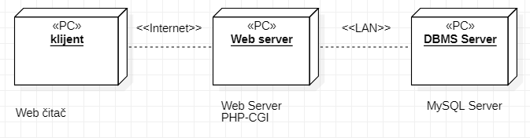

Klijent
Pristup Pregnancy Tracker aplikaciji se obavlja preko klijentskih računara na kojima se izvršava Web čitač. Za povezivanje između klijenta i Web servera koristi se Internet infrastruktura tako da nema ograničenja u pogledu lokacije klijenta.

Web server
Računar na kome se izvršava Web server opslužuje više klijenata koji pristupaju preko Interneta. Pored osnovnog procesa koji realizuje funkcionalnost Web servera, na ovom računaru mogu da se izvršavaju i procesi PHP-CGI koji vrše obradu zadatih PHP skripti. U najopštioj konfiguraciji DBMS se izvršava na posebnoj mašini koja je sa Web serverom u lokalnoj mreži (LAN).

DBMS server
DBMS server je računar na kome se izvršava MySQL Server proces koji realizuje funkcionalnost sistema za upravljanje bazama podataka. Zbog sigurnosti podataka koji se na ovom računaru čuvaju pristup bazi je ograničen samo na računare iz lokalne mreže (LAN).

Pogled na implementaciju sistema
Pogled na implementaciju prikazuje različite aspekte bitne za implementaciju sistema. U slučaju Pregnancy Tracker aplikacije ovaj odeljak sadrži model domena, šemu baze podataka i prikaz komponenti sistema razvrstanih u ranije identifikovane pakete.

Model domena
Model domena za koji se Pregnancy Tracker aplikacija projektuje je ilustrovan UML dijagramom klasa. U njemu su prikazane domenske klase, neki od njihovih atributa, kao i veze koje se mogu identifikovati između njih.
Model domena predstavlja osnovu za projektovanje baze podataka, ali i identifikaciju nekih od komponenti (PHP skripti) koje će biti implementirane.
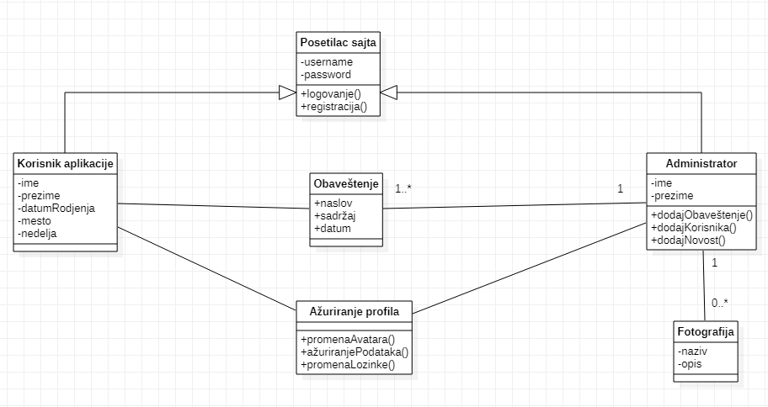

Komponente sistema
Komponente sistema Pregnancy Tracker aplikacija su PHP skripti čiji će pregled biti dat po arhitekturnim slojevima. Za ilustraciju će biti korišćeni UML dijagrami komponenti, ali i dijagrami klasa. U slučajevima gde je PHP skript prikazan kao klasa atributi predstavljaju ulazne podatke koji se uzimaju iz GET ili POST dela HTTP poruke, dok metodi predstavljaju funkcije definisane u okviru skripta.

Komponente korisničkog interfejsa
Dizajn korisničkog interfejsa je obuhvaćen dvema komponentama:
Pregnancy Tracker

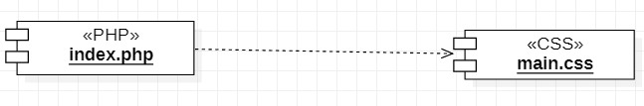
Komponenta index.php je implementira stranicu aplikacije čiji sadržaj može da varira od parametara koji joj se proslede u zahtevu.
Komponenta main.css predstavlja opis stilova za pojedine HTML elemente koji se javljaju na različitim stranicama.

Komponente aplikacione logike
Komponente koje realizuju domen problema se uključuju preko index.php komponente korisničkog interfejsa. Na taj način zadržavaju sva podešavanja stila definisana u ovom skriptu. Na sledećem dijagramu su prikazane komponente ovog sloja i njihove međusobne zavisnosti:
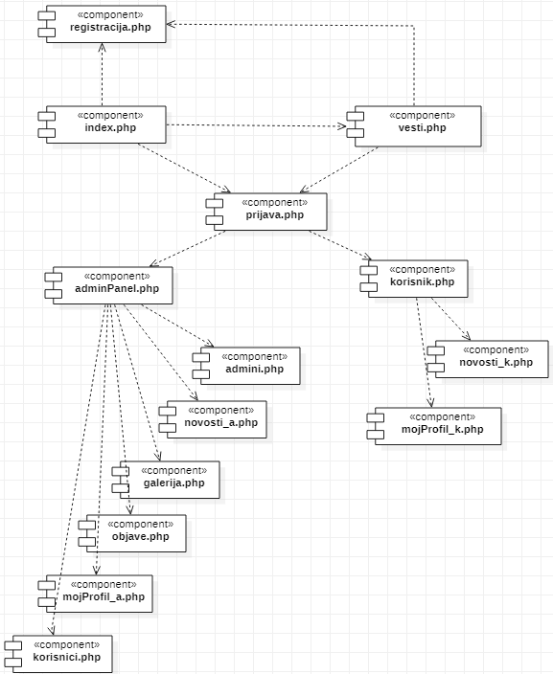

Komponente za pristup podacima
Pristup bazi podataka je u potpunosti zatvoren u funkcije koje su definisane u okviru PHP skripta conn.php i code.php. Pomenuti skript se uključuje na početku index.php-a, tako da su sve funkcije za pristup podacima dostupne svim komponentama.

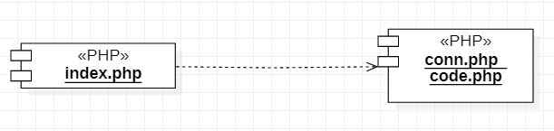

Performanse
Izabrana arhitektura softvera podržava zahteve u pogledu broja korisnika koji mogu simultano pristupati sistemu i vremena odziva za pristup bazi podataka specificirane u zahtevima u pogledu performansi [5]:
- Sistem će da podrži do 1000 simultanih pristupa korisnika portalu.
- Vreme potrebno za pristupanje bazi podataka u cilju izvršenje nekog upita ne sme da bude veće od 5 sekundi.
Zahtevane performanse su zadovoljene izborom tehnologija na kojima će sistem biti razvijen i definisane hardverske platforme [5].

Kvalitet
Izabrana arhitektura softvera podržava zahteve u pogledu dostupnosti i srednjeg vremena između otkaza specificirane u zahtevima u pogledu pouzdanosti [5]:
- Pregnancy Tracker aplikacija će biti dostupan 24 časa dnevno, 7 dana u nedelji. Vreme kada portal nije dostupan ne sme da pređe 10%.
- Srednje vreme između dva sukcesivna otkaza ne sme da padne ispod 120 sati.

